הפקולטה להנדסה - המגמה להנדסה מכאנית

מטען תחמושת להכנסת פגזים

לטנק כ.ל.ע

תקציר לספר הפרויקטים

פרויקט גמר מס' 676

מגישה: לוי אביבה
ת.ז.: 039866470
מנחה: ד"ר רמי אורון יוני 2006

תקציר מנהלים

נושא הפרויקט:
כיום הטענת הפגזים אל תוך הטנק מתבצעת באופן ידני. בשל משקלם הרב של הפגזים, פעולה זו מסורבלת, קשה ומתישה.
פרויקט זה נותן מענה לבעיה זו בכך שמציע חלופה מכאנית אוטומטית להטענת הפגזים מתוך מארז חיצוני ("מחסנית") אל תוך הטנק.
פרויקט זה הוא חלק מתוכנית כ.ל.ע במסגתה תוכנן הטנק שלתוכו תוטען התחמושת.
מערכת טעינת הפגזים המתוכננת בפרויקט זה נותנת מענה לא רק לסרבול ולקושי שנוצר מהטענת התחמושת באופן ידני אלא גם לקיצור משך הזמן הדרוש לחימוש הטנק.
דרישות המערכת הם:

- המטען (מערכת אוטומטית לטעינת הפגזים) יזין פגז 120 מ"מ במשקל 22 ק"ג לתוך מארזי תחמושת של טנק כ.ל.ע על פי הדרישות הבאות:
- גובה פתח הטעינה בטנק הוא: 2 מ' מהקרקע.
- זמן טעינה מרבי – 30 שניות לפגז.
- הטעינה תהיה אפשרית הן מצידו הימני והן מצידו השמאלי של הטנק.
- הרמת המערכת תתבצע בעזרת מנוף
- מרחק התחמושת מהטנק 0 מ"מ.
- הפעלת המטען תהיה ע"י אדם אחד.

למערכת הטעינה בפרויקט זה תוכננו שלושה תתי מערכות הכוללות: מערכת זרוע ושרוול המשנעת את הפגז מהמחסנית אל הטנק, מערכת המטען הפנימי אשר מושכת את הפגז מהמחסנית אל מערכת הזרוע והשרוול ומערכת הזרוע והשרוול אל הטנק, המערכת השלישית היא מערכת המחסנית.

מערכת טעינת הפגזים:
עבור כל אחת מתתי המערכות נבחנו מספר חלופות, מתוך חלופות אלו נבחרו המערכות המרכיבות את מערכת טעינת הפגזים.

מערכת הזרוע והשרוול שנבחר היא מערכת המונחת על גבי תובת הטנק בעזרת פלטה כפי שמודגם בתמונה הבאה:
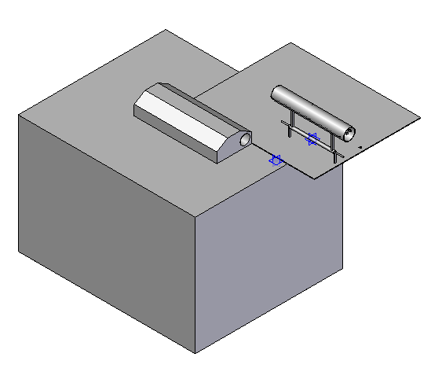
תמונה 1-מערכת הזרוע והשרוול כפי שהיא מונחת על הטנק.

מרכיבי מערכת הזרוע והשרוול הם: שרוול צילינדרי בעל מגרעת קטנה בקצהו החיצוני, הנועדה לשימוש המטען הפנימי, ושני צירים גם כן בקצה, שעליהם יורכבו גלגלי השיניים של המטען הפנימי, הצינור נתמך על ידי שני זרועות המחוברות לציר.
מערכת זו היא בעלת תנועה סיבובית חלקית כאשר הזוית המקסימלית היא של 132⁰. המערכת מסונכרנת בתנועתה הן לפתח המיועד להטענת התחמושת בצריח והן למחסנית הנמצאת על הפלטה וממוקמת לצד מערכת הזרוע והשרוול.

מערכת המטען הפנימי שנבחרה היא מערכת המורכבת משן ודיסקה. השן נעה על גבי השרוול (מהמערכת הראשונה) , כאשר היא מגיעה אל הפגז שנמצא במחסנית השן נדחפת כלפי מטה עקב העומס שמפעיל כרכוב הפגז עליה, ונתפסת מאחורי הכרכוב (כפי שניתן לראות בתמונה2) ומושכת את הפגז אל תוך השרוול.
כרכוב הפגז
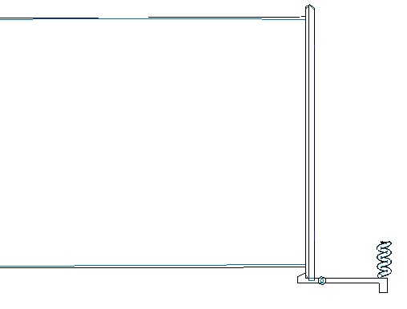
פגז
שן

תמונה 2-אופן תפיסת השן את כרכוב הפגז

בזמן הכנסת הפגז אל תוך הטנק השן והדיסקה נדחפים קדימה יותר אל מחוץ לשרוול כך שהשן עולה על המגרעת שתוארה בשרוול. המגרעת מעלה את צידה הימני של השן (מתחת לקפיץ הלחיצה) ולכן מורידה את צידה השמאלי מטה כך שהפגז משתחרר מאחיזת השן.

תת המערכת השלישית היא המחסנית. החלופה שנבחרה עבור המחסנית היא מחסנית עגולה בעלת 18 תאים לפגזים.המחסנית מורכבת משני דסקיות בעלות 18 תאים ומחסניות אישיות המעוגנות בשני קצוותיהם על ידי תאים אלו. התאים הם למעשה קדחים המסודרים בשני רדיוסים. ברדיוס הקטן ישנם 6 קדחים והרדיוס הגדול 12 קדחים. במרכז המחסנית ישנו קדח נוסף המיועד לציר המחסנית. כל פגז נכנס אל תוך מחסנית אישית אשר מעגנת אותו בשני מקומות (ליד הכרכוב ובקליע).
המחסנית מסתובב סביב הציר כך ששליפת הפגז תיעשה משני מקומות בלבד כפי שמתואר בתמונה 3:
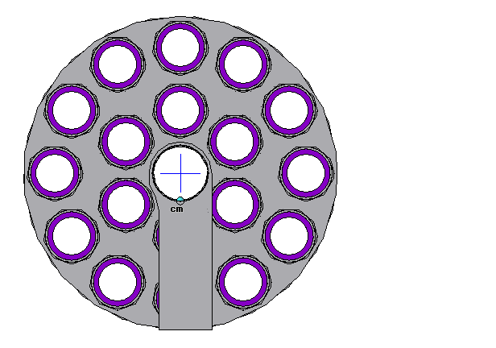
תמונה 3-המחסנית ושני התאים המסומנים באדום הם נקודות הלקיחה.
עבור שלושת תתי המערכות שנבחרו נעשו חישובי מומנטים וחישובי חוזק למרכיביהם.
לאחר החישובים וקבלת הגדלים המתאימים לחוזק בוצעו שירטוטי יצור למערכות.

